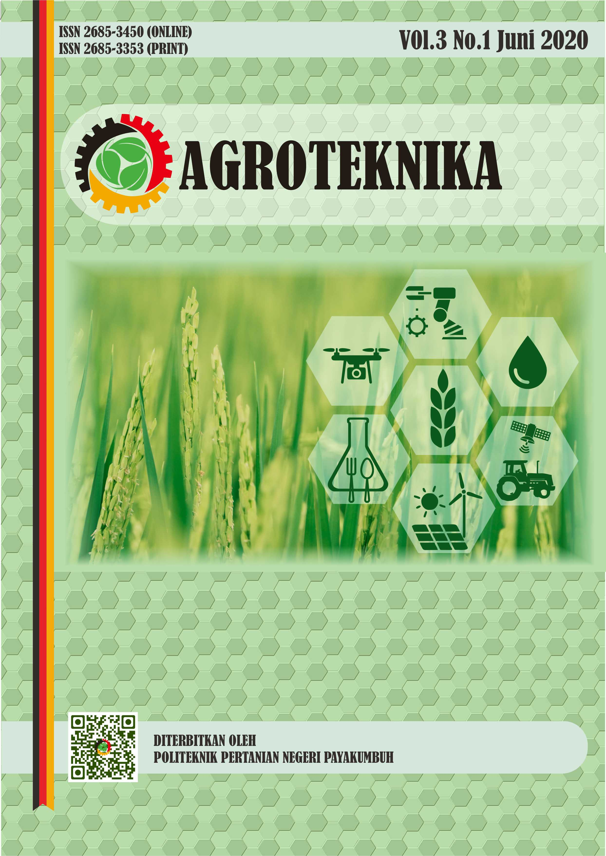
Vol. 8 No. 4, Desember 2025
DITERBITKAN OLEH
GREEN ENGINEERING SOCIETY
AGROTEKNIKA

Agroteknika adalah jurnal nasional untuk publikasi kajian ilmiah hasil penelitian pada bidang teknologi pertanian dengan ruang lingkup: mekanisasi pertanian, teknologi pangan, irigasi, teknologi informasi pertanian, teknologi budidaya tanaman, energi terbarukan, sistem informasi geografis, bioinformatika dan topik kajian lain yang relevan.

Jurnal Agroteknika telah TERAKREDITASI dengan peringkat SINTA 3 oleh Kementerian Pendidikan, Kebudayaan, Riset dan Teknologi Republik Indonesia sebagai pencapaian untuk jurnal peer-review. Pengakuan ini diterbitkan dalam KEPUTUSAN DIREKTUR JENDERAL PENDIDIKAN TINGGI, RISET, DAN TEKNOLOGI NOMOR 152/E/KPT/2023, bahwa jurnal Agroteknika tetap terakreditasi SINTA 3, efektif dari Vol 5 No 2 Tahun 2022 sampai Vol 10 No 1 Tahun 2027.

Jurnal Agroteknika telah diindeks oleh Index Copernicus International dengan skor ICV tahun 2023: 79,42 dan tahun 2022: 78,22.

Penulis yang diterbitkan naskahnya pada jurnal Agroteknika telah menyetujui ketentuan berikut:
- Hak cipta pada setiap artikel adalah milik penulis.
- Penulis mengakui bahwa Agroteknika berhak sebagai yang menerbitkan pertama kali dengan lisensi Creative Commons Attribution-ShareAlike 4.0 International License.
- Penulis dapat memasukan tulisan secara terpisah, mengatur distribusikan dari naskah yang telah terbit di jurnal ini kedalam versi yang lain (misal: dikirim ke respository institusi penulis, website, publikasi ke dalam buku, dll), dengan mengakui bahwa naskah telah terbit pertama kali pada Agroteknika.

Agroteknika menerbitkan berdasarkan ketentuan Creative Commons Attribution-ShareAlike 4.0 International License. Lisensi ini mengizinkan setiap orang untuk menyalin dan menyebarluaskan kembali materi ini dalam bentuk atau format apapun, menggubah, mengubah, dan membuat turunan dari materi ini untuk kepentingan apapun, termasuk kepentingan komersial, selama mereka mencantumkan kredit kepada Penulis atas ciptaan asli.

Indeks & Abstrak:


Agroteknika telah terdaftar dalam:

EDITORIAL TEAM
Editor in Chief:
Hendra, S.Kom, M.Kom
Scopus ID: 57963611700
Politeknik Pertanian Negeri Payakumbuh, Indonesia

Editorial Board:
- Ahmad Fadholi, S.Si, M.Sc, Ph.D. Scopus ID: 57195432490
Universiti Kebangsaan Malaysia (UKM), Malaysia
- Dr (cand). Perdana Putera, M.Eng Scopus ID: 57216326998
Politeknik Pertanian Negeri Payakumbuh, Indonesia
- Dr. Arridina Susan Silitonga, ST, M.Eng, Scopus ID: 57196348984
Politeknik Negeri Medan, Indonesia
- Dr. Eng. Muhammad Makky, Scopus ID: 55630259900
Universitas Andalas, Indonesia
- Noer Syamsiana, ST, PhD, Scopus ID: 53265202500
Politeknik Negeri Malang, Indonesia
- Dharma Aryani, S.T, M.T, Phd, Scopus ID: 35182491300
Politeknik Negeri Ujung Pandang, Indonesia
- Dr. Nasmi Herlina Sari, ST, MT, Scopus ID: 57192905081
Universitas Mataram, Indonesia
- Dr. Farah Fahma, STP, MT, Scopus ID: 36536701900
Institut Pertanian Bogor, Indonesia
- Dr. Mochamad Asrofi, ST., Scopus ID: 57193698037
Universitas Jember, Indonesia
- Dr. Oktaf Rina, Scopus ID: 57192168344
Politeknik Negeri Lampung, Indonesia
- Prof. Dr. Rahadian Zainul, S.Pd., M.Si. Scopus ID: 56737195700
Univeritas Negeri Padang, Indonesia

Technical Editors:
- Prof. Dr. Edi Syafri, ST, M.Si. Scopus ID: 57196348984
Politeknik Pertanian Negeri Payakumbuh, Indonesia
- Sri Aulia Novita, S, TP, MP. Scopus ID: 57189368124
Politeknik Pertanian Negeri Payakumbuh, Indonesia

Editorial Assistant:
Rani Anggraini Zalukhu, A.Md.P

Sekretariat
Green Engineering Society
Jl. Raya Negara Km.7 Tanjung Pati 26271 Kec. Harau Kab. Limapuluh Kota
Prov. Sumatera Barat
www.agroteknika.id
e-mail: jurnalagroteknika@gmail.com

DAFTAR ISI

Volume 8, Nomor 4, Halaman 668- 917 Desember 2025

Pendugaan Umur Simpan Susu Kambing Etawa Metode Accelerated Shelf-Life Testing (ASLT) dengan Pendekatan Kadar Air Kritis
Titisari Juwitaningtyas, Ajeng Wahyuningrat 668-683

Studi Fase Pertumbuhan dan Perkembangan Tanaman Lotus (Nelumbo
nucifera) pada Ekosistem Buatan Kolam Sains Universitas Bengkulu
Anton Panjaitan, Deni Parlindungan, M Sutarno, Bhakti Karyadi, Septi
Kurniasih 684-698

Karakteristik Mutu Frozen Yogurt dengan Perbedaan Konsentrasi Sari Bit (Beta vulgaris L.)
Regina Mahardika Oktaviani Putri, Atia Fizriani, Fathya Rahmina 699-709

Karakteristik Minuman Kopi Celup Robusta dengan Penambahan Berbagai Rempah
Wiwik Endah Rahayu, Desy Triastuti, Fenny Aprilliani, Putri Citra
Malse Anggia, Ariyetti Ariyetti, Ruri Wijayanti 710-719

Stabilitas dan Penentuan Umur Simpan Minuman Jeli Carica dengan Variasi Suhu Penyimpanan dan Kemasan Menggunakan Metode Arrhenius
Santi Dwi Astuti, Laksmi Putri Ayuningtyas, Ervina Mela Dewi, Indah Nuraeni, Fina Hadina Al-Aula 720-731

Respon Pertumbuhan Anggrek Dendrobium sp. terhadap Beberapa Konsentrasi
Air Tebu
Anisa Rahma, Endah Rita Sulistya Dewi, Maria Ulfah 732-743

Pengaruh Substitusi Tepung Tempe Edamame (Glycine max (L.) Merrill) terhadap Kadar Air dan Aktivitas Air Crackers
Chintya Ardana Febri Lestari, Aan Sofyan 744-761

Rancang Bangun Mesin Penyebar Fruit Leather Aplikatif sebagai Dukungan Teknis Hilirisasi Pisang di Lampung
Wahyu Kamilatul Fauziah, Melidawati Melidawati, Hendri Gustian, Husniati
Marni, M. Yusfiar Karfiandi, Dwi Ferdiana 762-775

Evaluasi Aktivitas Antioksidan dan Karakteristik Sensori Tea Infusion
Berbasis Cascara dengan Penambahan Jahe, Lemon, dan Daun Mint
Lailatul Azkiyah, Ardiyan Dwi Masahid, Fathika Fitrania, M. Farras
Abiyyuddin, Brihatsama Brihatsama, Agustia Dwi Pamujiati 776-790

Pengaruh Fermentasi SCOBY (Symbiotic Culture of Bacteria and Yeast)
terhadap Kandungan Fenolik dan Aktivitas Antioksidan dalam Teh
Nora Fiana, Hilda Julia, Anisah Jamaluddin 791-811

Analisis Sifat Fisik-Kimia Tanah terhadap Pertumbuhan Vegetatif dan
Kandungan Klorofil Tanaman Lada
Irman Irman, Nyayu Siti Khodijah, Maera Zasari 812-827

Identifikasi Risiko Produksi Melon Hidroponik di Kabupaten Lima Puluh
Kota (Studi Kasus di PT Ladang Paloma)
Nova Oktarina, Rahmat Syahni Zakaria , Cindy Paloma 828-842

Enhancing Germination and Early Seedling Growth of Eggplant (Solanum
melongena L.) Through Aeration Priming with Potassium Nitrate (KNO₃)
Putri Santika, Ilham Muhklisin, Jahrotul Laili, Leli Kurniasari, Sandile
Donald Makama 843-851

Aplikasi Oleogel Virgin Coconut Oil (VCO) dengan Kombinasi Gelator
Cocoa Butter dan Beeswax dalam Pembuatan White Chocolate Spread
Viki Kurniaditya, Salsabila Amalia Putri Bumi, Bintang Galang Indra
Prasetya 852-865

Rancang Bangun dan Evaluasi Kinerja Sistem Irigasi Tetes Tenaga Surya
untuk Budidaya Cabai Berkelanjutan
Elok Kurnia Novita Sari, Rizza Wijaya, Ira Nurcahyanti, Sahrul Ulum 866-880

Optimasi Proses Pembuatan Kombucha Daun kelor (Moringa oleifera
L.) Kajian Konsentrasi Sukrosa dan Lama Fermentasi Sebagai Minuman
Probiotik menggunakan Response Surface Methodology
Rahmah Utami Budiandari, Allysa Rowihatunnufus Hikmah, Syarifa
Ramadhani Nurbaya, Andriani Eko Prihatiningrum, Fitriyan Nur Indahsari 881-893

Respons Pupuk Hayati Terhadap Pertumbuhan dan Produksi Kacang
Panjang Polong Ungu (Vigna unguiculata (L.) Walp)
Syeni Krisdinanti Oktavia, Putri Irene Kanny, Tubagus Kiki Kawakibi Azmi 894-904

Studi Komparatif Komposisi Media Tanam Terhadap Pertumbuhan Tanaman
Aglaonema (Aglaonema commutatum) Varietas Lady Gaga
Lya Nailatul Fadilah, Strayker Ali Muda, Irmawati Irmawati, Putri Olivia
Anggraini, Zaidan Zaidan, Entis Sutisna Halimi, Fitri Ramadhani,
Santa Maria Lumbantoruan, Muhardianto Cahya, Tri Putri Nur 905-917

